АО “НТЦ СТЭК”
Почтовый адрес: 454080, г. Челябинск, ул. Энтузиастов, 12б
Юридический адрес: 454080, г. Челябинск, ул. Энтузиастов, 12б
Тел. / факс (351) 729-95-50 (многоканальный)
e-mail: support@stek-trust.ru info@stek-trust.ru, www.stek-trust.ru
ИНН 7451019159 КПП 745301001

Руководство по настройке и использованию

Программный продукт
«СТЭК – Обмен данными по запрещенным сайтам»
ОС Windows 2000 / XP / 2003/ 7 / 8 / 8.1 /10

г. Челябинск
2017 г.

СОДЕРЖАНИЕ

СОДЕРЖАНИЕ 2
ОБЩИЕ СВЕДЕНИЯ 3
Назначение 3
Контактные данные разработчика 3
Для работы с программой необходимо 3
Основные возможности 3
Преимущества 4
ПОРЯДОК ВВОДА В ЭКСПЛУАТАЦИЮ 4
ПРИНЦИП РАБОТЫ 5
ОПИСАНИЕ НАСТРОЕК ПРОГРАММЫ 7
Группа «Основные» 8
Группа «Дополнительные» 9
Группа «Сертификат» 10
Группа «Прокси-сервер» 11
Группа «Сообщения» 11
Группа «FTP-сервер» 12
Правила работы с логом 13
КНОПКИ 15
Кнопки основного окна 15
Кнопки окна лога 16
ВАЖНЫЕ ЗАМЕЧАНИЯ 17

ОБЩИЕ СВЕДЕНИЯ

Назначение

Программа предназначена для автоматического получения реестра с запрещенными сайтами из Информационной системы взаимодействия Роскомнадзора с операторами связи (далее – Информационная система) (http://vigruzki.rkn.gov.ru).

Контактные данные разработчика

АО «НТЦ СТЭК», ИНН: 7451019159 КПП: 745301001
454080 г. Челябинск, ул. Энтузиастов, 12-Б
тел: (351) 72-99-55-2 (многоканальный) – техническая поддержка
тел: (351) 72-99-55-1 (многоканальный) – отдел продаж
e-mail: programma@stek74.ru; info@stek-trust.ru – отдел продаж
support@stek-trust.ru – техническая поддержка
www: www.stek-trust.ru

Для работы с программой необходимо

- Установленное средство криптографической защиты информации (СКЗИ). Допускается использование: «КриптоПро», «Верба», «Домен-К». СКЗИ приобретается отдельно;
- Установленный в СКЗИ сертификат ключа проверки электронной подписи (приобретается отдельно в удостоверяющем центре);
- Лицензия на программу – выдается при приобретении программы в АО «НТЦ СТЭК» или у его дилера. Лицензию следует скопировать в папку, в которой находится исполняемый файл ReqRKN.exe.

Основные возможности

- Запрос реестра с запрещенными сайтами через указанный интервал времени;
- Возможность настройки периодичности запроса реестра;
- Визуализация загруженных реестров с помощью MS Excel;
- Сохранение реестра с запрещенными сайтами в указанный каталог;
- Ручная выгрузка файла запроса;
- Информирование по электронной почте об удачных и неудачных попытках получения реестра;
- Настройка электронной почты с использованием протоколов SSL/TLS;
- Получение загруженных реестров по e-mail или сохранение на FTP-сервер;
- Визуализация времени до следующего запроса;
- Работа с одним из трех СКЗИ: «КриптоПро», «Верба», «Домен-К»;
- Уведомление по e-mail об окончании срока действия сертификата ключа проверки электронной подписи;
- Ведение протокола работы программы (ведение лога);
- Информирование об изменении реестра с запрещенными сайтами по электронной почте, а также отображение этой информации в логах программы;
- Возможность запуска программы в виде службы;
- Гибкая система настроек, включая настройки СКЗИ, прокси-сервера, SMTP-протокола.

Преимущества

Программа чрезвычайно проста в настройке и использовании, может быть запущена в виде приложения или службы («Обмен данными с Роскомнадзором по запрещенным сайтам»).

Возможности данной программы позволяют полностью автоматизировать и оптимизировать выгрузку реестров запрещенных сайтов из Информационной системы.

ПОРЯДОК ВВОДА В ЭКСПЛУАТАЦИЮ

- Установить средство криптографической защиты информации («КриптоПро» или «Верба» или «Домен-К»).
- Установить сертификат ключа проверки электронной подписи.
- Установить программу.
- Сделать настройки в программе.

Внимание!
Для установки программы в виде службы необходимо во вкладке «Дополнительные» в параметре «Тип запуска» выбрать значение «Как служба» и нажать на кнопку «Сохранить и запустить», или запустить программу с ключом «-install».

Для прекращения работы программы как службы необходимо во вкладке «Дополнительные» в параметре «Тип запуска» выбрать значение «Как приложение» и нажать на кнопку «Сохранить и запустить», или использовать ключ «-uninstall».

Примеры:
Установка программы как службы с помощью ключа:
«Пуск» -> «Выполнить» -> «C:\ReqRKN\ReqRKN.exe –install».
Прекращение работы программы как службы с помощью ключа:
«Пуск» -> «Выполнить» -> «C:\ReqRKN\ReqRKN.exe –uninstall».

ПРИНЦИП РАБОТЫ
Внешний вид программы представлен на Рис. 1.

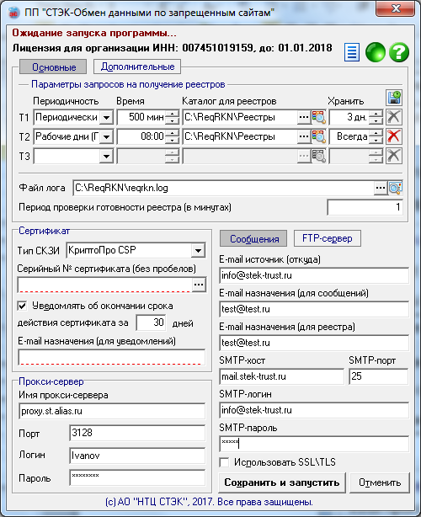
Рис. 1. Внешний вид программы

- После запуска, программа помещается в трей и периодически, с указанным интервалом времени (или в указанное время), выходит на связь с Информационной системой.
- Если включен параметр («Уведомлять об окончании срока действия сертификата за … дней»), то происходит проверка срока действия сертификата. Если срок действия сертификата истекает, то на указанный e-mail отправляется письмо с текстом уведомления об окончании срока действия сертификата;
- Запрашивается номер имеющегося реестра с запрещенными сайтами (далее – реестр) в Информационной системе. Проверяется номер последнего загруженного реестра. Проверка выполняется через указанный интервал времени («Период отправки запросов на получение реестра (в минутах)»).
- Если реестр не изменился (т.е. ранее был получен с помощью программы), и при этом не установлен параметр «Загружать неизменившийся реестр», то программа переходит в режим ожидания. Очередной запрос номера реестра будет выполнен через указанное время («Период отправки запросов на получение реестра (в минутах)»).
- Если реестр изменился (т.е. этот реестр ранее не был получен с помощью программы) или установлен параметр «Загружать неизменившийся реестр», то программа формирует запрос на подготовку реестра и отправляет его через Информационную систему.
- Через указанное время («Параметры запросов на получение реестров») проверяется готовность реестра.
- В основном окне программы и в трее происходит отсчет времени до следующего запроса.
- Если реестр готов, то он загружается и помещается в указанную папку («Каталог для реестров»).
- Если реестр не готов, то ожидается время, указанное в поле «Период проверки готовности реестра (в минутах)», и выполняется повторная проверка готовности реестра.
- После загрузки реестра выполняется отправка сообщения об успешном выполнении операции (при установленном параметре «Посылать сообщения на e-mail об удачных загрузках реестра»). В сообщении указывается, изменился загруженный реестр или нет.
- Загруженный реестр может быть выгружен по указанному e-mail или на FTP-сервер, если были указаны соответствующие настройки в группах «Сообщения» и «FTP-сервер».
- Если возникают какие-либо ошибки, то программа информирует о них пользователя с помощью отправки сообщений на указанный e-mail (при установленном параметре «Посылать сообщения на e-mail об ошибках»).
- Протокол работы программы можно открыть, нажав на кнопку (Открыть протокол работы).
- Если при выполнении запроса на получение реестра будут обнаружены какие-либо ошибки, то будет выполнен повторный запрос на получение реестра, через указанный интервал времени («Период проверки готовности реестра (в минутах)»). Если ошибки будут повторяться, то после 5 (пяти) попыток запроса на получение реестра программа повторит цикл количество раз, которое указано в параметре («Количество отправки запросов при неудачных загрузках реестра»), а потом перейдет в режим работы с первого пункта (ожидание интервала времени для проверки реестре и т.д.).
- Загруженный реестр можно визуализировать с помощью MS Excel, нажав на кнопку (Визуализировать реестр в MS Excel).
- В случае необходимости, имеется возможность выгрузки файла запроса ( Сохранить файл запроса) для ручной отправки запроса через Информационную систему взаимодействия Роскомнадзора с операторами связи (http://vigruzki.rkn.gov.ru/tooperators_form).

ОПИСАНИЕ НАСТРОЕК ПРОГРАММЫ

- Информационное сообщение
В верхней части программы (темно-красным цветом) отображается режим, в котором находится программа. Так, например, из Рис. 1 видно, что программа находится в режиме ожидания запуска. В рабочем режиме, когда программа запущена, информационное сообщение показывает количество оставшегося времени до загрузки текущего реестра и отправки следующего запроса.
- Памятка оператору связи
При нажатии на эту кнопку будет открыта памятка оператору связи из интернет-ресурса, расположенного на сайте Роскомнадзора.
- Проверка обновлений
При нажатии на эту кнопку будет произведена проверка наличия новой версии программы. Так же программа производит проверку обновлений автоматически 1 раз в сутки. При наличии новой версии, кнопка меняет цвет с зеленого на красный, и появляется окно с предложением провести обновление программы.
- О программе
При нажатии на кнопку будет показана текущая версия программы, дата выпуска, реквизиты разработчика - АО «НТЦ СТЭК», кнопка для открытия справки по программе, полезные ссылки, кнопка для запуска программы удаленного доступа, кнопка для открытия листа изменений и другая информация.

Группа «Основные»
- Параметры запросов на получение реестров
Настраивается один или несколько сценариев отправки запросов, в которых указывается дата и время или периодичность, через которое отправляется запрос на получение реестра с запрещенными сайтами. При периодической отправке реестра, происходит отсчет времени от момента получения последнего реестра (либо от начала запуска программы). В данном параметре не может быть указано значение менее 30 минут. Во всех остальных случаях отправка запроса зависит от указанных в программе настроек и системной даты и времени на компьютере.
- По кнопке (Сохранить файл запроса) происходит выгрузка файла запроса. В дальнейшем этот запрос можно, например, подписать электронной подписью вручную и отправить его через портал Информационной системы в ручном режиме.
- Периодичность
Выбирается периодичность отправки запросов, через заданный интервал времени или по определенным дням.
- Время
Указывается интервал или точное время (в зависимости от указанной периодичности), когда будет производиться отправка реестра.
- Каталог для реестров
Указывается каталог, куда следует сохранять загружаемые реестры с запрещенными сайтами для каждого сценария.
Для выгрузки реестра в MS Excel нажмите на кнопку (Визуализировать реестр в MS Excel). После нажатия на данную кнопку выбирается один из загруженных реестров и визуализируется с помощью MS Excel.
- Хранить
Выбирается количество дней для хранения реестров. После указанного времени, реестры будут автоматически удалены из каталога.
- По кнопке производится очистка строки от всех параметров.
- Файл лога
Указывается файл, куда следует сохранять протокол работы программы.
По кнопке (Открыть протокол работы) визуализируется файл с логом работы программы (Рис. 2). Подробное описание правил работы с окном лога программы приведено в разделе «Правила работы с логом».
- Период проверки готовности реестра (в минутах)
Указывается время, через которое выполняется запрос на проверку готовности реестра с запрещенными сайтами. В данном параметре не может быть указано значение меньше, чем 1 минута (рекомендуется указывать 3 минуты).
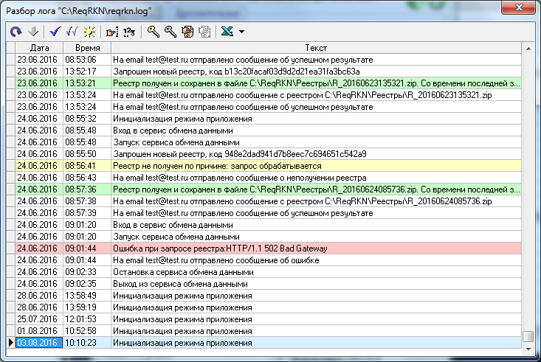
Рис. 2. Визуализация лога программы

Группа «Дополнительные»
- Загружать неизменившийся реестр
Данный параметр указывает на то, что реестр с запрещенными сайтами следует загружать в любом случае, даже если в Информационной системе данный реестр не изменился.
- Посылать сообщения на e-mail об удачных загрузках реестра
Данный параметр означает, что на электронную почту, указанную в разделе «Сообщения» будет отправлено сообщение об удачной загрузке реестра с запрещенными сайтами с Информационной системы.
- Посылать сообщения на e-mail об ошибках
Настоящий параметр означает, что на электронную почту, указанную в разделе «Сообщения», будет отправлено сообщение об ошибках, возникших во время обмена данными с Информационной системой.
- Автоматически проверять обновления программы
Этот параметр позволяет программе автоматически проверять наличие обновлений.
- Количество отправки запросов при неудачных попытках загрузки реестра
Если при выполнении запроса на получение реестра будут обнаружены какие-либо ошибки, то будет выполнен повторный запрос на получение реестра, через указанный интервал времени («Период проверки готовности реестра (в минутах)»). Если ошибки будут повторяться, то после 5 (пяти) попыток запроса на получение реестра программа повторит цикл количество раз, которое указано в данном параметре, начиная с момента отправки запроса, а потом перейдет в режим работы с первого пункта (ожидание интервала времени для проверки реестре и т.д.).
Пример:
Значение параметра «Количество отправки запросов при неудачных попытках загрузки реестра» указано «10».
Программой был отправлен запрос и получен код для проверки реестра запрещенных сайтов, но по какой-то причине программа в течение 5-ти попыток не смогла загрузить реестр. Далее программа формирует и отправляет новый запрос, получает новый код для загрузки реестра и пытается в течение 5-ти попыток загрузить новый реестр. Программа будет повторять эти циклы количество раз, которое указано в параметре «Количество отправки запросов при неудачных попытках загрузки реестра», (в данном случае 10 циклов, но не более 25 циклов) или пока не произойдет удачная загрузка реестра.
- Тип запуска
Позволяет выбрать способ работы программы (как приложение или как служба).
- Добавлять в автозагрузку
При включении этого параметра программа будет автоматически запускаться при старте операционной системы (если программа была установлена как приложение). Если программа установлена как служба, то данный параметр не имеет значения.
- Проверять изменения памятки оператору связи
Этот параметр позволяет контролировать изменения в памятке оператору связи (http://vigruzki.rkn.gov.ru/docs/description_for_operators_actual.pdf) и уведомлять об изменении этого документа.

Группа «Сертификат»
- Тип СКЗИ
В данном поле выбирается один из возможных вариантов СКЗИ («КриптоПро CSP», «Верба», «Домен-К»), с помощью которого будет производиться подпись запроса при подготовке реестра, и для его отправки в Информационную систему.
- Серийный № сертификата (без пробелов)
Если в поле «Тип СКЗИ» выбран пункт «КриптоПро СSP», то при нажатии на кнопку выбора сертификатов предлагается выбрать нужный сертификат из списка.
В самом поле при этом указывается серийный номер выбранного сертификата ключа проверки электронной подписи.
Если в поле «Тип СКЗИ» выбран пункт «Верба», то по умолчанию будет использоваться «рабочий» сертификат из ПП «Справочник сертификатов». Поле «Серийный № сертификата (без пробелов)» при этом станет неактивным.
Если в поле «Тип СКЗИ» выбран пункт «Домен-К», то по умолчанию будет использоваться активный на текущее время сертификат. Поле «Серийный № сертификата (без пробелов)» при этом станет неактивным.
- Уведомлять об окончании срока действия сертификата за … дней
Данный параметр означает, что на электронную почту, указанную в поле «E-mail назначения (для уведомлений)» будет отправляться уведомление об окончании срока действия сертификата. Уведомления начинают поступать на электронную почту за указанное количество дней с периодичностью один раз в день.

Группа «Прокси-сервер»
- Имя прокси-сервера
Указывается имя или IP прокси-сервера.
- Порт
Указывается порт (обычно 3128).
- Логин
Указывается имя пользователя, от имени которого, следует выходить в Интернет.
- Пароль
Указывается пароль пользователя.

Группа «Сообщения»
- E-mail источник (откуда)
Адрес электронной почты, который будет присутствовать в поле «От кого» в электронном сообщении. Рекомендуется указывать этот адрес, в противном случае сообщения, поступающие на электронную почту, могут блокироваться программами антиспама. В общем случае, этот адрес может быть фиктивным, т.е. использоваться только для того, чтобы была меньше вероятность блокирования сообщения.
- E-mail назначения (для сообщений)
Адрес электронной почты, на который будут приходить сообщения от программы.
- E-mail назначения (для реестра)
Адрес электронной почты, на который будут отправляться электронные письма с загруженными реестрами.
- SMTP-хост
Имя или IP для SMTP-хоста.
- SMTP-порт
Порт SMTP. Обычно 25-й порт (при использовании протоколов SSL/TLS чаще всего используется 465-й порт).
- SMTP-логин
Логин пользователя для SMTP.
- SMTP-пароль
Пароль пользователя для соответствующего SMTP-логина.
- Использовать SSL/TLS
Данная настройка включает использование защищенного канала связи SSL/TLS.

Группа «FTP-сервер»
Внешний вид настроек группы «FTP-сервер» представлен на Рис. 3.
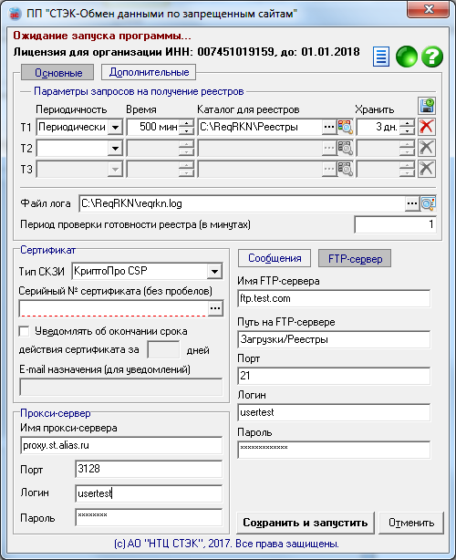
Рис. 3. Настройки группы «FTP-сервер»

- Имя FTP-сервера
Адрес FTP-сервера, на который будут сохраняться загруженные реестры.
- Путь на FTP-сервере
Каталог на FTP-сервере, в который будут сохраняться загруженные реестры.
- FTP-порт
Порт для доступа к FTP.
- FTP-логин
Логин пользователя для доступа к FTP.
- FTP-пароль
Пароль пользователя для соответствующего FTP-логина.

Правила работы с логом
Внешний вид окна лога программы и его настроек представлен на Рис. 4

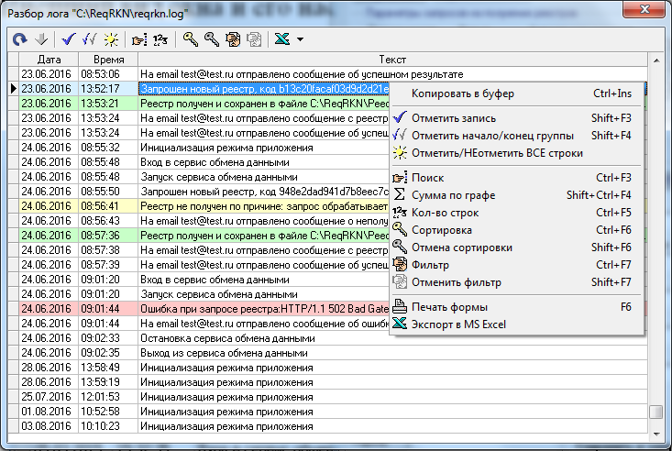
Рис. 4. Внешний вид окна лога и его настройки

Записи в окне лога могут быть помечены цветовым маркером, соответствующим типу сообщения:
- Жёлтый цвет
Реестр не получен по причине: запрос еще обрабатывается.
- Зеленый цвет
Реестр успешно загружен и сохранен.
- Красный цвет
Реестр не загружен из-за какой-либо ошибки.
Для того, чтобы вызвать меню настроек в окне лога, нужно установить курсор на выбранное поле, и произвести нажатие правой кнопкой мыши.
- Копировать в буфер (Ctrl+Ins)
Производит копирование текста в выбранном поле.
Производит удаление выбранной строки в логе.
- Отметить запись (Shift+F3)
Отмечает выбранную строку в окне лога.
- Отметить начало/конец группы (Shift+F4)
Данный параметр позволяет отметить группу записей. Для его использования, необходимо этим параметром отметить начало и конец группы.
- Отметить/НЕ отметить ВСЕ строки
Параметр производит выбор всех строк, либо снимает отметки со всех строк, если таковые имеются.
- Поиск (Ctrl+F3)
Производит поиск совпадений по всему файлу лога, или по конкретно заданному полю Рис. 5.
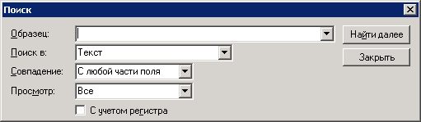
Рис. 5. Окно поиска по файлу лога
- Кол-во строк (Ctrl+F5)
При выборе этого параметра происходит подсчет общего количества строк. Если имеются отмеченные строки, то подсчет проводится по отмеченным строкам.
- Сортировка (Ctrl+F6)
Производит сортировку данных в выбранных графах.
- Отмена сортировки (Shift+F6)
Производит отмену сортировки
- Фильтр (Ctrl+F7)
Данный параметр (Рис. 6) позволяет установить фильтр по разным критериям (например, по совпадению значения во всем файле лога или по указанным строкам).
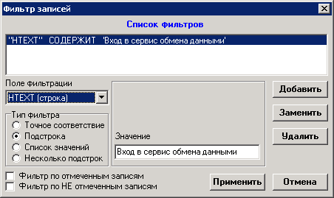
Рис. 6. Окно фильтра записей в файле лога
- Отменить фильтр (Shift+F7)
Отмена ранее заданных фильтров.
- Печать формы (F6)
Параметр не работает
- Экспорт в MS Excel
Производит экспорт файла лога в MS Excel.

КНОПКИ

Кнопки основного окна
- Памятка оператору связи
При нажатии на эту кнопку будет открыта памятка оператору связи из интернет-ресурса, расположенного на сайте Роскомнадзора.
- Проверка обновлений
При нажатии на эту кнопку будет произведена проверка наличия новой версии программы. Так же программа производит проверку обновлений автоматически 1 раз в сутки. При наличии новой версии, кнопка меняет цвет с зеленого на красный, и появляется окно с предложением провести обновление программы
- О программе
При нажатии на кнопку будет показана текущая версия программы, дата выпуска, реквизиты разработчика - АО «НТЦ СТЭК» кнопка для открытия справки по программе, кнопка для запуска программы удаленного доступа, полезные ссылки, кнопка для открытия листа изменений и др.
- Сохранить файл запроса
При нажатии на данную кнопку происходит выгрузка файла запроса. В дальнейшем этот запрос можно, например, подписать электронной подписью вручную и отправить его через портал Информационной системы в ручном режиме.
- Очистить строку
По кнопке производится очистка строки от всех параметров.
- Открыть протокол работы
По данной кнопке визуализируется файл с логом работы программы (Рис. 2).
- Визуализировать реестр в MS Excel
По данной кнопке выбирается один из загруженных реестров, для визуализации с помощью MS Excel.
- Сохранить и запустить
По данной кнопке выполняется сохранение параметров в файл настроек (reqrkn.ini) и запускается (перезапускается) программа с указанными параметрами. После запуска (перезапуска) программы сразу же выполняется запрос реестра с запрещенными сайтами.
- Отменить
По данной кнопке отменяются внесенные изменения в текущем сеансе настройки.

Кнопки окна лога
- Обновить
Кнопка обновляет открытый протокол работы программы.
- Сортировка по дате
Кнопка сортирует записи с событиями по дате («по возрастанию» или «по убыванию» соответственно).
- Отметить записи
Кнопка (Shift+F3) позволяет отметить выбранную запись.
Кнопка (Shift+F4) позволяет выбрать начало и конец группы.
Кнопка позволяет отметить или снять отметку со всех записей.
- Поиск (Ctrl+F3)
Производит поиск совпадений по всему файлу лога, или по конкретно заданному полю Рис. 5.
- Кол-во строк (Ctrl+F5)
При выборе этого параметра происходит подсчет общего количества строк. Если имеются отмеченные строки, то подсчет проводится по отмеченным строкам.
- Сортировка (Ctrl+F6)
Производит сортировку данных в выбранных графах.
- Отмена сортировки (Shift+F6)
Производит отмену сортировки
- Фильтр (Ctrl+F7)
Данный параметр (Рис. 6) позволяет установить фильтр по разным критериям (например, по совпадению значения во всем файле лога или по указанным строкам).
- Отменить фильтр (Shift+F7)
Отмена ранее заданных фильтров.
- Экспорт в MS Excel
Производит экспорт файла лога в MS Excel.

ВАЖНЫЕ ЗАМЕЧАНИЯ

1. Без лицензии программа не работает! Лицензия выдается разработчиком или его представителем.

2. С программой поставляется файл настоек REQRKN.INI.
Не рекомендуется править данный файл вручную!

3. Программа может работать в виде службы. Для этого необходимо во вкладке «Дополнительные» в параметре «Тип запуска» выбрать значение «Как служба» и нажать на кнопку «Сохранить и запустить», или запустить программу с ключом «-install».

4. Если на указанную почту («E-mail назначения (для сообщений)» и («E-mail назначения (для реестров)») не приходят сообщения, при этом все параметры настроек указаны верно, то необходимо проверить имя компьютера, с которого выполняется обмен сообщениями. Не работает отправка сообщений, если имя компьютера содержит: кириллицу, знак подчеркивания или восклицательный знак. Это ограничение SMTP-серверов.

